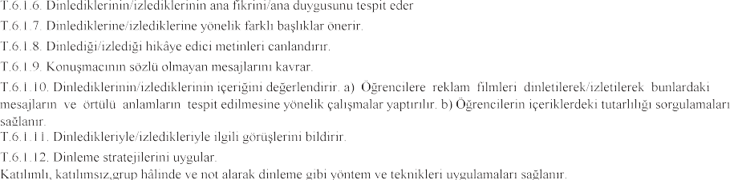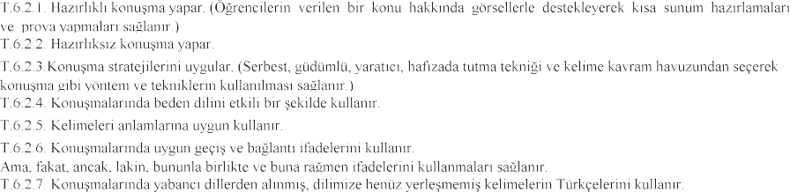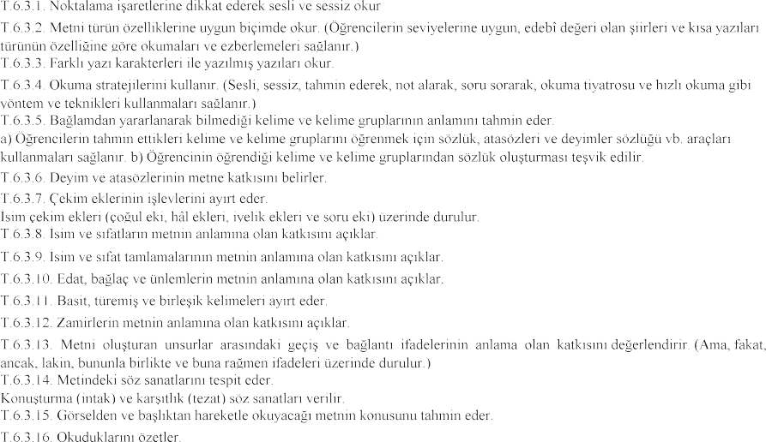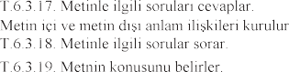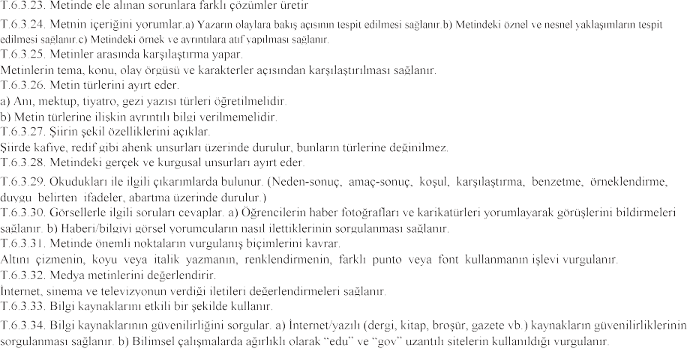**TÜRKÇE DERSİ 6. SINIF YILDIRIM YAYINLARI KONU SORU DAĞILIMI TABLOSU**

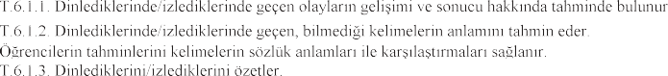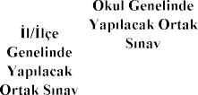

|  |  |  |  |  |  |
| --- | --- | --- | --- | --- | --- |
| P818C1T5#yIS1 | P820C2T5#yIS1 | P824C3T5#yIS1 | 2. SINAV | | |
|  |  | |
| **1.Senaryo** | **2.Senaryo** |
| P845C9T5#yIS1 | P849C10T5#yIS1 |  |  |  |  |
| * | * | * |
|  | * | * | * |
|  | * | * | * |
| * | * | * |
|  | * | * | * |
| * | * | * |
|  |  |  |  |
|  |  |  |  |
|  |  |  |  |
|  | * | * | * |
|  | * | * | * |
|  | | | | | |
| P935C60T5#yIS1 | P937C61T5#yIS1 |  | * | * | * |
|  | * | * | * |
|  | * | * | * |
|  | * | * | * |
|  | * | * | * |
|  | * | * | * |
|  |  |  |  |
| **T.6.3. OKUMA** | P987C91T5#yIS1 |  | * | * | * |
|  | * | * | * |
|  |  |  |  |
|  | * | * | * |
| P1019C108T5#yIS1 |  | 1 | 1 | 1 |
|  | 1 | 1 |  |
|  | 2 | 1 | 1 |
|  |  |  |  |
|  |  |  |  |
|  |  |  |  |
|  |  |  |  |
|  |  |  |  |
|  | 1 | 1 | 1 |
| P1092C145T5#yIS1 |  | 1 | 1 | 1 |
|  |  |  |  |
|  |  |  |  |
|  | 3 | 1 | 1 |
|  |  |  |
|  | 1 | 1 |  |
|  | 2 | 1 | 1 |
|  |  |  |
|  | 1 | 1 | 1 |
|  |  |  |  |
| 1 |  |  |
|  | 1 |  |  |
|  | 1 | 1 | 1 |
|  |  |  |  |
|  |  |  |  |
| **T.6.3. OKUMA** | P1200C207T5#yIS1 |  | 1 | 1 | 1 |
|  |  |  |  |
|  |  |  |  |
|  |  |  |  |
|  |  |  |  |
|  |  |  |  |
| P1244C232T5#yIS1 |  |  |  |
|  | | | | | |

|  |  |  |  |  |  |
| --- | --- | --- | --- | --- | --- |
|  | P1273C2T6#yIS1 |  |  |  |  |
|  |  |  |
|  |  |  |  |
|  |  | 1 |  |
|  |  |  |  |
|  |  |  |  |
|  | 1 |  |  |
|  |  |  |  |
|  |  |  |  |
|  | 2 |  |  |
|  |  |  |  |
|  |  |  |  |
|  |  |  |  |
|  |  |  |  |
| P1371C59T6#yIS1 | | | **20** | **12** | **9** |

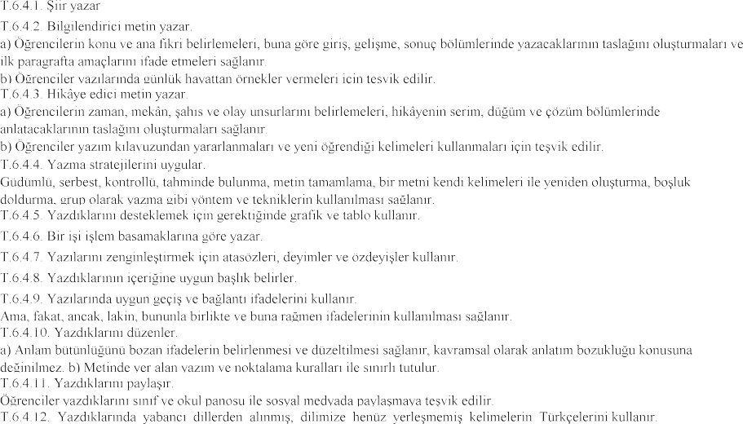



Esma Nur YEŞİLOVA Cihan COŞKUN Öznur YILDIRIM Türkçe İl Zümre Başkanı Bulanık İlçe Zümre Başkanı Varto İlçe Zümre Başkanı

Nermin YAZOVA Gökhan GÜRTÜRK Cansu BİNGÖL

Malazgirt İlçe Zümre Başkanı Korkut İlçe Zümre Başkanı Muş Merkez Zümre Başkanı